2005-5-13

视频信号的定义
- 复合视频信号（CVBS）：包括色度、亮度、同步信号。由于颜色编码的不同，又分为PAL、NTSC、SECAM制式。复合视频信号本身只有5MHz的带宽，中间加了颜色的副载波信号，因此造成色度和亮度的相互干扰。复合视频信号一般用RCA插头连接。欧洲也用SCART接口，老式的也有用BNC插头。
- 标准视频输入（RCA）：也称AV 接口，通常都是成对的白色的音频接口和黄色的视频接口，它通常采用RCA(俗称莲花头)进行连接，使用时只需要将带莲花头的标准AV 线缆与相应接口连接起来即可。AV接口实现了音频和视频的分离传输，这就避免了因为音/视频混合干扰而导致的图像质量下降，但由于AV 接口传输的仍然是一种亮度/色度(Y/C)混合的视频信号，仍然需要显示设备对其进行亮/ 色分离和色度解码才能成像，这种先混合再分离的过程必然会造成色彩信号的损失，色度信号和亮度信号也会有很大的机会相互干扰从而影响最终输出的图像质量。AV还具有一定生命力，但由于它本身Y/C混合这一不可克服的缺点因此无法在一些追求视觉极限的场合中使用。
- S-视频信号（Separate Video）：S视频信号俗称S端子信号，它同时传送两路信号：亮度信号Y和色度信号C。由于将亮度和色度分离，所以图象质量优于复合视频信号，色度对亮度的串扰现象也消失。由于S视频信号亮度带宽没有改变，色度信号仍须解调，所以其图象质量的提高是有限的，但肯定解决了亮色串扰，消除图象的爬行现象。S端子用四芯插头，见图2。欧洲也用SCART插头，老式的视频设备也有用两个BNC插头连接，计算机显卡也有用七芯插头，其外形与S端子一样，只是又包含了复合视频信号。
- 隔行色差信号（Y、Cr、Cb）：色差信号也叫分量信号（Component Video），同时传送三路信号：Y是亮度信号，只包含黑白图象信息；Cr是R-Y信号，即红色信号与亮度信号的差；Cb是B-Y信号，即蓝色信号与亮度信号的差。色差信号实际也是亮色分离信号，与S端子不同的是色度信号不用解调，之所以用R-Y和B-Y是要避免传输G绿信号，因为G信号占据色度信号的59%，不利于数据压缩，用R-Y和B-Y通过矩阵运算同样可以得到G信号。由于VCD和DVD用的MPEG1和MPEG2数字压缩信号就是用色差信号编码的，所以色差信号图象质量大大提高，完全优于S视频信号。色差信号用RCA插头，用绿、蓝标识，绿代表Y信号
- 逐行色差信号（Y、Pr、Pb）：逐行色差信号含义与逐行色差信号相同，只是对应的是逐行扫描信号，包含在Y里的行同步信号频率为31KHz，而前述的几种视频信号行频只有15KHz。逐行色差信号须配具有逐行显示功能的设备，图象质量高于隔行色差信号，主要表现在图象更稳定。逐行色差所用端子与隔行色差相同，只是C换成P。
- RGB信号：我们知道图象中的各种色彩都是由R、G、B三基色组成，显象管电子枪是R、G、B三枪组成，投影机三片液晶板也是R、G、B三色。R、G、B三路信号中，行、场的同步信号加在G信号中，RGB信号的带宽可以到几十兆，只要显示设备能兼容。所以RGB信号又优于色差信号，是最好最直接的显示信号。RGB信号同样也分为逐行和隔行，逐行信号要优于隔行信号。RGB信号所用端子为RCA插头，欧洲用SCART插头，老式设备用BNC插头。
- RGB+S信号：此信号就是在前述的RGB信号基础上，把加在G信号中的同步信号拿出来，再加一个复合同步信号，共四路信号传输。复合同步信号中包含了水平同步和垂直同步信号。此信号在老式设备中用的较多，一般用BNC插头。
- RGB+Hs、Vs信号：这个信号是在上述信号基础上把复合同步信号分成水平同步信号和垂直同步信号，在老式三枪投影机用的较多，一般用BNC插头。现在17寸以上的高端显示器也此输入端子。电脑显示用的15针D型VGA插座，就是这5根线起作用。老式的EGA和CGA显示器行频只有15KHz，用的是9针D型接口。现代视听设备逐行扫描的RGB+Hs、Vs信号是以VGA端子输出的，是视频信号的最高级，与电脑640×480分辨率是兼容的。
- S-VHS 格式：这是VHS格式的高带方式，由日本JVC公司于1987年推出。它的亮度载频信号从3.4-4.4 MHz提高到 5.4-6.9 MHz，向高频端移动2-2.5MHz；频偏由原先的1.0 MHz加宽到1.6MHz 以上,亮度信号信噪比提高4dB 以上；这些措施，使S-VHS 格式的图像清晰度达到水平400线，也能应用于广播业务领域。
- DVB-CI：Digital Video Broadcasting- common interface
-----------------------------------------------------------------------------------------------------------------------------------

视频信号的接口端子定义：
- SCART端子定义：欧洲的标准视频接口SCART。传输信号：SCART接口传输CVBS信号、隔行RGB信号，通常厂家都把SCART用来传输RGB信号。由于三原色信号分开传输，因此在色度方面表现比S-Video更好。SCART现在只有传输480I/576I隔行信号的标准分别表示SCART口做复合视频、S视频、RGB信号的定义。
- 四针和七针S端子定义：四针接口比较常见，七针接口常用在显卡上。
- VGA接口定义：VGA-PC的15针VGA输入接口。传输信号：VGA接口可以传输现在除480I/576I信号外的所有信号。VGA接口的最低信号标准是VGA格式（640*480@60Hz逐行），所以VGA接口可能不支持规格太低的480I/576I。通常投影机的VGA接口可以接受480I/576I信号，而显像管设备（电视机和电脑显示器）的VGA接口不接受480I/576I信号。VGA接口里包含了I2C总线，因此主机和显示设备之间可以协商并自动确定使用最佳显示格式，实现“即插即用”。。
- 8针多功能接口：这种接口多用在SONY老式投影设备上。其接口及定义见图8和表7。
- 10针多功能接口：这种接口一般用在老式JVC摄象机上。其接口及定义见图9和表8。
-----------------------------------------------------------------------------------------------------------------------------------

数字电视标准综述
数字电视技术标准：美国ATSC（Advanced Television System Committee先进电视制式委员会）标准，欧洲DVB（Digital Video Broadcasting 数字视频广播）标准，日本ISDB（Integrated Services Digital Broadcasting 综合业务数字广播）标准。
-----------------------------------------------------------------------------------------------------------------------------------

美国ATSC标准
ATSC数字电视标准由四个分离的层级组成，层级之间有清晰的界面。最高层为图像层，确定图像的形式，包括像素阵列，幅型比和帧频。第二层是图像压缩层，采用MPEG-2图像压缩标准。第三层是系统复用层，特定的数据被纳入不同的压缩包中，如节目1图像，节目2声音，或者辅助数据，采用MPEG-2系统标准。最后一层是传输层，确定数据传输的调制和信道编码方案。
对于地面广播，其标准采用Zenith公司开发的8VSB，此系统可通过6MHz的地面广播频道实现19.3Mb/s的传输速率。该标准也包含适合有线电视系统高数据率的16VSB模式，可在6MHz的有线信道中实现38. 6Mb/s的传输速率。 下面两层共同承担普通数据的传输，上面两层确定地普通数据传输的基础上运行的特定配置，如HDTV或SDTV（标准清晰度电视）。上面两层还确定ATSC标准支持的具体图像格式，共有18种格式（HDTV6种、SDTV12种），14种采用逐行扫描方式。
⑴ HDTV，1920像素（H）×1080像素（V），宽高比16：9，帧频60Hz/隔行扫描制，帧频30Hz/逐行扫描制，帧频24Hz/逐行扫描制；
⑵ HDTV，1280像素（H）×720像素（V），宽高比16：9，帧频60Hz/逐行扫描制，帧频30Hz/逐行扫描制，帧频24Hz/逐行扫描制；
⑶ SDTV，704像素（H）×480像素（V），宽高比16：9或4：3，帧频60Hz/隔行扫描制，帧频60Hz/逐行扫描制，帧频30Hz/逐行扫描制，帧频24Hz/逐行扫描制；
⑷ SDTV，640像素（H）×480像素（V），宽高比4：3，帧频60Hz/隔行扫描制，帧频60Hz/逐行扫描制，帧频30Hz/逐行扫描制，帧频24Hz/逐行扫描制。
HDTV除一种之外，图像格式都采用逐行扫描。因为1920×1080格式不适合在6MHz信道内以60帧/秒进行逐行扫描，故以隔行扫描取代之。SDTV的640×480图像格式与计算机的VGA格式相同，保证了与计算机的适用性。在所有12种SDTV格式中，有9种采用逐行扫描，保留3种为隔行扫描方式以适应现有的视频系统。
尽管ATSC DTV标准包含了高数据率的16VSB传输模式以适应有线电视系统，而美国的有线电视业实际上采用的是相近但不相同的标准，这是因为美国有线电视业在ATSC DTV标准被FCC通过之前已对发展不同的数字化技术投入大量的资金。作为ATSC的重要成员，有线电视通信工程协会已采纳了数字化有线系统的标准，此标准协调了美国有线工业现行标准化和ATSC DTV的标准。另外，这些有线标准包括反映现行标准的一级图像格式，ATSC SDTV图像格式，同时设定了一套二级图像格式，有线业可用于后兼容的电视上。二级图像格式与ATSC DTV格式相同，包括HDTV和SDTV两种格式。
另外，ATSC还开发通过了在帧频为50Hz的国家使用的另行标准。HDTV的像素阵列相同，但帧频为25HZ和50HZ。SDTV格式的垂直分辨率为576行而水平分辨率则不同；也包含352×288格式，适应必要的窗口设置。基于50Hz版本的ATSC DTV标准使采用帧频为50Hz的国家更易于使用。
ATSC成员30个，其中有美国国内成员20个、来自阿根廷、法国、韩国等7个国家的成员10个，我国的广播科学研究院也参加了ATSC组织。
-----------------------------------------------------------------------------------------------------------------------------------

欧洲DVB标准
DVB标准包括：DVB广播传输系统、DVB 基带附加信息系统、DVB交互业务系统、DVB 条件接收及接口标准。具体如下：
1．DVB广播传输系统
DVB 数字广播传输系统利用了包括卫星、有线、地面、SMATV、MNDSD 在内的所有通用电视广播传输媒体。它们分别对应的DVB标准中：DVB-S、DVB-C、DVB-T、DVB-SMATV、DVB-MS和DVB-MC。
⑴ DVB-S（ETS 300 421）——数字卫星直播系统标准
该标准以卫星作为传输介质。通过卫星转发的压缩数字信号，经过卫星接收机后由卫星机顶盒处理，输出现有模拟电视机可以接收的信号。这种传输覆盖面广，节目量大。数据流的调制采用四相相移键控调制（QPSK）方式，工作频率为11/12GHz。在使用MPEG—2的MP@ML（主类@主级）格式时，用户端达到CCIR601演播室质量的码率为9Mb/s，达到PAL质量的码率为5Mb/s。一个54MHz转达发器传送速率可达68Mb/s，并可供多套节目复用。
在DVB-S标准公布之后，几乎所有的卫星直播数字电视均采用该标准，包括美国的Echostar等。我国也选用了DVB-S标准。
⑵ DVB-C（ETS 300 429）——数字有线广播电系统标准
该标准以有线电视网作为传输介质，应用范围广。它具有16、32、64QAM三种方式，工作频率在10GHz以下。采用64QAM正交调幅调制时，一个PAL通道的传送码率为41.34Mb/s，还可供多套节目复用。系统前端可从卫星和地面发射获得信号，在终端需要电缆机顶盒。2001年国家广电总局已颁布行业标准：《有线数字电视广播信道编码和调制规范》，该标准等同于DVB-C标准。行标的制订有利于我国有线数字电视的推进。
⑶ DVB-T(ETS 300 744)——数字地面广播系统标准
这是最复杂的DVB传输系统。地面数字发射的传输容量，在理论上大致与有线电视系统相当，本地区覆盖好。现在采用编码正交频分复用（COFDM）调制方式，8MHz带宽内能传送4套电视节目，而且传输质量高。但这种系统其接收费用高，频道也较少。
⑷ DVB-SMATV（ETS 300 473）——数字SMATV（卫星共用天线电视）广播系统标准
该标准是在DVB-S和DVB-C基础上制定的。
⑸ DVB-MS（ETS 300 748）——高于10GHz的数字广播MMDS分配系统标准
MMDS是采用调幅微波向多点传送，分配多频道电视节目的系统。该标准基于DVB-S，使携带大量节目的微波信号直接入户。用DVB-S接收机配上一个MMDS频率变换器就可接收DVB-MS信号。
⑹ DVB-MC（ETS 300 749）——低于10GHz的数字广播MMDS分配系统标准
该标准基于DVB-C，使携带大量节目的微波信号直接入户。用DVB-C接收机配上一个MMDS频率变换器就可接收DVB-MC信号。
2。DVB基带附加信息系统
DVB数字广播系统除传送普通的视频、音频信号外，还需传送接收IRD调谐、节目指南，以及图文、字幕、图标等信息。适用于此类基带附加信息系统的DVB标准包括：DVB-SI、DVB-TXT和DVB-SUB。
⑴ DVB-SI（ETS 300 468）——数字广播业务信息系统标准
该标准用于IRD自行设置，并为用户提供广播业务指南。DVB—SI由一系列的表和描述符构成，它们给出了有关DVB业务或节目的所有参数。
⑵ DVB-TXT（ETS 300 472）——数字图文广播系统标准：该标准用于固定格式图文电视的传送。
⑶ DVB-SUB（ETS 300 743）——数字广播字幕系统标准：该标准用于字幕及图标（台标等）的传送。
3．DVB交互业务系统
DVB数字广播系统中的许多业务能根据需要，提供某中形式的交互服务。在通用DVB数字广播系统的基础上，进一步构成交互业务系统的要素包括与其他相关国际标准兼容的交互业务网络独立协议，传送交互服务过程命令与控制信号的回传信道等。与此对应的交互业务系统DVB标准有：DVB—NIP、DVB-RCC和DVB-RCT。
⑴ DVB-NIP（ETS 300 802）——DVB交互业务网络独立协议标准；
⑵ DVB-RCC（ETS 300 800）——CATV系统DVB反传信道标准；
⑶ DVB-RCT（ETS 300 801）——PSTN/ISDN的DVB反传信道标准。
4．DVB 条件接收及接口表准
DVB数字广播系统中有些业务传送的是加扰的条件接受信息。条件接收的通用接口，使 IRD(Integrated Receiver Decoder,综合解码接收机)能够解扰采用通用加扰算法的加扰信息。DVB数字广播系统与其他电信网络（例如PDH、SDH、ATM等）的连接扩展了DVB技术的应用范围，其与这些电信网络的接口实现了DVB向电信网络的过渡。此外还有用于连接专业设备及IRD的接口。关于这些接口的DVB标准包括：DVB-CI、DVB-PDH、DVB-SDH、DVB-ATM、DVB-PI和DVB-IRDI。
⑴ DVB-CI（EN 50221）——条件接收及其它应用的通用接口标准
条件接收可确定哪些数字接收机能够接收特定的广播电视节目。这是付费电视广播的基本部分，因而对数字电视运行的成功发展至关重要。
⑵ DVB-PDH（ETS 300 813）——PDH（准同步数字系列）网络DVB接口标准；
⑶ DVB-SDH（ETS 300 814）——SDH（同步数字系列）网络DVB接口标准；
⑷ DVB-ATM（ETS 300 815）——ATM网络DVB接口标准；

⑸ DVB-PI（EN 50083—9）——CATV/SMATV前端及类似的专业设备接口标准；
⑹ DVB-IPDI（EN 50201）——DVB-IRD接口标准。
DVB成员已经达到265个（来自35个国家和地区），主要集中在欧洲并遍及世界各地，我国的广播科学研究院和TCL电子集团也在其中。从三个数字电视标准的成员数量及分布情况看，DVB 标准的发展最快，普及范围最大。
-----------------------------------------------------------------------------------------------------------------------------------

日本ISDB标准
ISDB是日本的DIBEG（Digital Broadcasting Experts Group 数字广播专家组）制订的数字广播系统标准，它利用一种已经标准化的复用方案在一个普通的传输信道上发送各种不同种类的信号，同时已经复用的信号也可以通过各种不同的传输信道发送出去。ISDB具有柔软性、扩展性、共通性等特点，可以灵活地集成和发送多节目的电视和其它数据业务。
ISDB筹划指导委员会委员17个，其他成员23个，其成员都是日本国内的电子公司和广播机构。
c

DVB与 ATSC的比较
欧洲“DVB标准”和美国“ATSC数字电视标准”的主要区别如下：
（1）方形像素：在ATSC标准中采纳了“方形像素”(Square Picture Eelements),因为它们更加适合于计算机；而DVB标准最初没有采纳，最近也采纳了。此外，范围广泛的视频图像格式也被DVB采纳，而ATSC对此则不作强制性规定。
（2）系统层和视频编码：DVB和ATSC标准都采纳MPEG-2标准的系统层和视频编码，但是，由于MPEG-2标准并未对视频算法作详细规定，因而实施方案可以不同，与两个标准都无关。
（3）音频编码：DVB标准采纳了MPEG-2的音频压缩算法；而ATSC标准则采纳了AC-3的音频压缩算法。
（4）信道编码：两者的扰码器（Radomizers）采用不同的多项式；两者的里德—所罗门前向纠错（FEC）编码采用不同的冗余度，DVB标准用16B，而ATSC标准用功20B；两者的交织过程(Interleaving)不同；
在DVB标准中网格编码（Trellix coding）有可选的不同速率，而在ATSC标准中地面广播采用固定的2/3速率的网格编码，有线电视则不需采用网格编码。
（5）调制技术：卫星广播系统中DVB标准采用QPSK，而ATSC标准不涉及卫星广播。有线电视系统中DVB标准采用任选的16/32/64QAM，而ATSC标准采用16VSB，两者完全不同。地面广播系统中DVB标准采用具有QPSK、16QAM或64QAM的COFDM（2K个或8K个载波）；而ATSC标准采用8VSB。
-----------------------------------------------------------------------------------------------------------------------------------

三种标准的数字地面广播系统比较
ISDB-T和欧洲的DVB-T非常类似，可以说是经修改的欧洲方案，传输方案仍是COFDM，使用的编码方式相同，调制方法也相同，也分为2K和8K两种模式。因为日本电视射频带宽为6MHz,所以载波数、载波间隔有所差别。美国的ATSC 8-VSB、欧洲DVB-T、日本ISDB-T的比较如表所示。
同时传送多种级别的图像（HDTV、SDTV、LDTV），传送多套节目，同时进行图像 、声音和数据业务，这些都是数字电视的共同优点，对美、欧、日三种制式均适用。而抗多径能力强，可分层，可移动接收，可组成单频网则是OFDM 的优点，也是欧洲、日本制式的共同优点。根据分层和窄带接收同时实现固定接收、移动接收和便携接收，则仅是日本制式的特点。与DVB-T相比,ISDB-T增加了部分接收和分层传输功能。

 | 日本ISDB-T | 欧洲DVB-T | 美国ATSC 8-VSB
带宽 | 5.6MHz，432kHz | 6.6，7.6MHz | 5.6MHz
调制 | COFDM | COFDM | 8VSB
载频调制 | DQPSK、16QAM、64QAM | DQPSK、16QAM、64QAM | 8VSB
载频数 | 5.6MHz： 1045行（2k模式）  5617行（8k模式）  432kHz： 109行 （2k模式）  433行 （8k模式） | 1705行 （2k模式）  6817行 （8k模式） | 单载频
纠错 | 卷积（1/2, 2/3,3/4,5/6,7/8）+ RS(204, 188) | 卷积（1/2, 2/3,3/4,5/6,7/8）+ RS(204, 188) | 2/3格码+RS（207,187）
多工方式 | MPEG-2系统 | MPEG-2系统 | MPEG-2系统
编码 | MPEG-2编码 | MPEG-2编码 | MPEG-2编码（声音为AC-3）
信息码率 | 5.6MHz：3.68Mb/s~21.46Mb/s  432kHz：283kb/s~1.65Mb/s | 4.35Mb/s~31.67Mb/s | 19.39Mb/s
移动接收 | 可以 | 困难（有条件的可以） | 不可以
-----------------------------------------------------------------------------------------------------------------------------------
2005-6-8

5100，5105软件调试环境建立
- 安装stm-st20.212-2.1.2-MSWin32-x86.exe 操作系统及开发环境
- 安装souce in sight，浏览源代码。建立project，add tree源代码。如果需要看API和driver，需要将整个ref都add进来（推荐）；如果只看上层的app，则不需如此。
- 安装ST20R2.x.x。根据F:\System_Integration\STB\5105REF\docs\reldoc\5105_relnotes.pdf中指定的patch打补丁。Patch1和patch2是不相容的，需要根据具体芯片来设定。
- 在setup.dat中set STi5105ROOT=F:\System_Integration\STB\5105REF。将所在源程序的路径添加到setup.dat中。
- 修改setup.dat中调试信息输出端口set DVD_IO=DCU or set DVD_IO=UART。
- 运行Double-Click-Me-To-Setup-Env，然后运行setup.dat。
- 编辑\config\platform\target.cfg，使用网络调试电路板目标ip：192.168.2.39 or 192.168.2.31。并可以将target修改成自己的名字target SZ tap "jei_soc 192.168.2.31 tckdiv=4" board_runtime_init
- 添加本机IP：192.168.2.xxx。
- 编辑\config\platform\ appconfig.mak 修改硬件平台的配置信息，调试信息
- 运行/src目录下运行gmake clean
- 运行在/src 目录下gmake，编译源代码；在/singappl下运行gmake
- 下载程序nogui sz
-----------------------------------------------------------------------------------------------------------------------------------

ST7710 程序配置
- 在拿到新的release后，需要首先编译src下文件，生成stapi。Release内不包含编译后的文件。
- 在输出的调试信息信息中st20cc –L的意思是指定编译连接的路径。
- 在ssb.mak中包含指定board配置还是board_ssb配置。
- 在shared目录下7710\section.c配置system_****所需要的section大小。
- 在ssb.mak中指定是DCU调试和UART调试。
- 在gmake时如果需要生成调试信息：gmake debug=1
- 运行debug程序：gmake debug TARGET=***
- config文件在最后起作用，所以修改config后，不需要重新src下文件。
- 在mb391mem.cfg内包含DDR配置
- 在7710ckg.cfg包含clock时钟配置。
- 在7710reg.cfg内包含寄存器地址配置信息。
- place等命令在os2.0.5的doc目录下refman.pdf内查询。
-----------------------------------------------------------------------------------------------------------------------------------
2006-6-17

STi5517(5510,5514)的EMI配置问题
这些器件的EMI地址一般在整个芯片可寻址范围的顶端，一般是在region 3上。这块EMI地址中可以分配为n（3～6）个bank。每个bank的范围有一个默认值，但是可以进行动态配置每个bank的大小和范围。在设置好.cfg文件后，如果boot不起来，可能是PrePokeLoopCallback函数中的地址分配没有修改。
-----------------------------------------------------------------------------------------------------------------------------------
2005-8-1

CI中FMIBE0和FMIBE1的功能
当FMIBE1为0时，输出的为低8位；当FMIBE1为1时，输出的为高8为。FMI的数据总线为16位，所以FMI的地址线是从addr1～addr2x，没有addr0。其中FMIBE1的效果与addr0相同，一般当用到8位数据总线时，将其作为addr0使用。
FMIBE0的功能待定。
-----------------------------------------------------------------------------------------------------------------------------------
2005-8-15

Standard Video Decode Flow
- PTI puts data in main memory through DMA channel 0.
- PPSCD(PES Parsing and Start Code Detect ) process is activated, running on FDMA, with hardware assisted.
- PPSCD process generates an ES(Element Stream) in main memory and an association table of address and SC on external memory or local SRAM.
- The association table includes the following information: a. Start code value b. PTS/DTS, if present c. Start code offset in PES buffer d. Start code address in ES buffer. (This table is accessed by video driver running on host CPU)
- The video decoder access the ES buffer through video_DMA, which is inside the video decoder.
- The video block generate intermediated buffers during prediction and reconstruction in the phase of decode, before generating a 420MB video buffer
- The 420MB video buffer is read by blitter engine through blitter_DMA, which performs multiple passes to format convert, and blend the video buffer with a background or an OSD overlay before rendering a 4:2:2 display buffer. (The composition is on a tile by tile basis under software control, and a tile SRAM, which hold the intermediate data to reduce the required DDR bandwidth)
- The final presentation buffer is read by GDMA which drivers the digital encoder to produce component and composit video output.(To generate PAL、NTSC or SECAM format code)

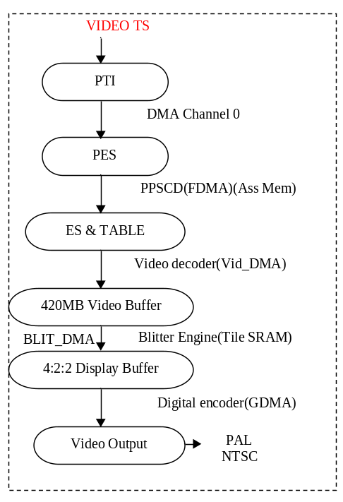
-----------------------------------------------------------------------------------------------------------------------------------

Standard Audio Decode Flow
- PTI puts data in main memory through DMA Channel 0.
- PTI writes to a FIFO compressed data target in ADSC, through DMA channel 1.
- ADSC generates private bit buffer in main memory(CPU can’t access), through ADSC_DMA.
- Audio Decoder performs PES Parsing and Start Code Detect.
- An audio PCM buffer can be injected into audio decoder, through ADSC_DMA.
- The receiving I2S data from external input is buffered in DDR memory, through ADSC_DMA controller. This is called PCM INPUT PATH.
-----------------------------------------------------------------------------------------------------------------------------------

STi5105 DVR functionality
It’s possible to process up to 2 live transport streams to support watch and record. These are 2 likely options:
- record one stream and watch the other(only one record)
- record one stream and watch a time-shifted version of the other(two records)
-----------------------------------------------------------------------------------------------------------------------------------
2005-8-16

D1 Stream dataflow
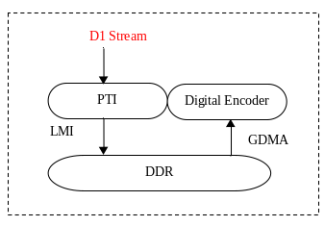
-----------------------------------------------------------------------------------------------------------------------------------

SWTS out Dataflow
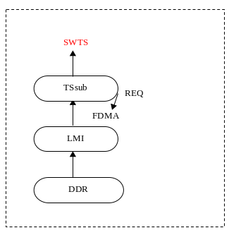
-----------------------------------------------------------------------------------------------------------------------------------

The 0294B cable front end & external ethernet
The 0294B cable front end & external ethernet connect STi5100 on FMI bus, as a FMI device, communicating STi5100 CPU with several control lines: interrupt, DMAreq, etc.
-----------------------------------------------------------------------------------------------------------------------------------

Memory map of STi5100
Region 0: map onto C202 embedded SRAM.
Region 1: map onto DDR connected to LMI
Region 2: map onto on-chip peripheral configuration registers.
Region 3: map onto flash connected to FMI
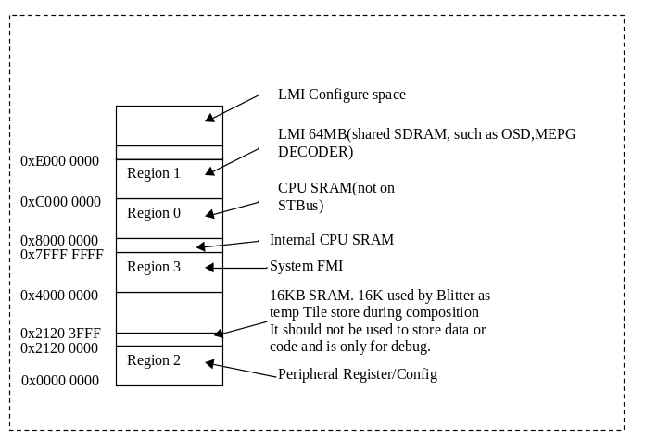
Internal CPU SRAM
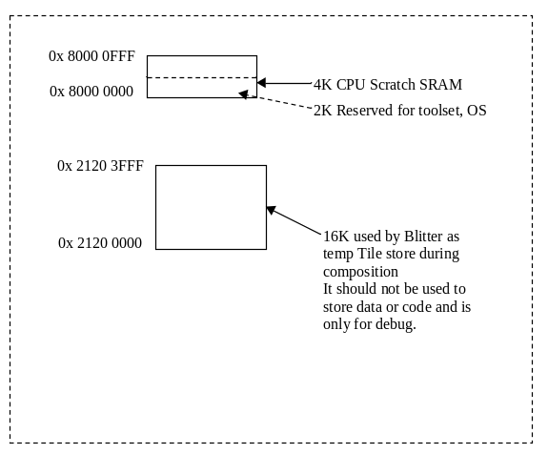
-----------------------------------------------------------------------------------------------------------------------------------

STi5100 Cacheing ability
The STi5100 cache subsystem provides:
8KB of two way associative write-back data cache.
8KB of two way associative read-only instruction cache.
Before the caches are enabled, they must be initialized.
-----------------------------------------------------------------------------------------------------------------------------------

STi5100 LMI 接口
LMI is the interface between STBus and the external DDR SDRAM.
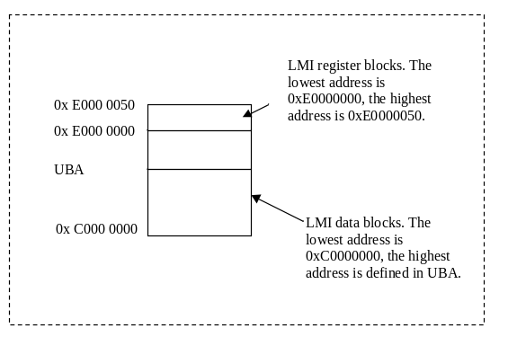
-----------------------------------------------------------------------------------------------------------------------------------
2005-8-18

STi5100中DVB-CI的几种连接方法
- Support “CableCard, DVB-CI, D1”, with 1394 output support.
- Support “dual DVB-CI”, thus all inputs are parallel and all other functions(second smartcard, 1394, D1) are excluded
- Support “single DVB-CI”, with TS0IN being either serial or parallel. 1394 and D1 functions are excluded.
-----------------------------------------------------------------------------------------------------------------------------------

STI5100 NOT_FMIBUSGNT
NOT_FMIBUSGNT requires an external PULL-DOWN on the board.
-----------------------------------------------------------------------------------------------------------------------------------

STI5100 LMI interface
STi5100 LMI supports three memory configurations:128Mb, 256Mb or 512Mb, organized as 2M×4 banks×16bits.
The LMI has 13 address lines(from 0 to 12). The LMIADDR[11:0] are connected to SDRAM’s A[11:0]. For 256Mb or 512Mb, LMIADDR12 also connect SDRAM A12.
RULES 1: ALL LMI PCB TRACKS SHOULD BE RESTRICTED TO LESS THAN 2 INCHES LONG!
RULES 2: SERIAL TERMINATION ON THE DATA BUS AND LDQS ARE NEEDED! NORMAL TERMINATION FOR DDR IS 22 ohm.
-----------------------------------------------------------------------------------------------------------------------------------

STi5100 YUV功能
5100支持YUV功能，在TS2IN的第二功能中。
-----------------------------------------------------------------------------------------------------------------------------------

STi5100 寄存器配置
After reset, all registers are lock. To unlock, you should:
- Unlock the registers by writing the keyword followed by the bit wise inverse.
- Configure the register as you want.
- Lock the register by writing a 1 to the KEY_LOCK bit (bit 8 of REGISTER_LOCK_CFG)
-----------------------------------------------------------------------------------------------------------------------------------
2005-8-24

设置和查看ST20 Connector IP
- 将ST20Connector连接电源，然后用串口连接PC和ST20 connector。
- 打开超级终端，设置baud率为9600，8，1，none，none
- 用命令config来查看ST20 Connector当前IP配置。
- 用命令ipaddr 192.168.2.18来设置新ip。
- 最后输入nvsave命令来保存。
-----------------------------------------------------------------------------------------------------------------------------------

ST7710调试与修改
- 修改F:\System_Integration\STB\7710SingHD_V100Snap2\testapps\shared\7710\section.c 从#define NCACHE_PARTITION_SIZE 16*1024*1024 /*16 Mb */修改为#define NCACHE_PARTITION_SIZE 14*1024*1024 /*16 Mb */

-----------------------------------------------------------------------------------------------------------------------------------
2005-8-25

ST7710输入的图像格式
- 输入图像的位置在setup.dat中指定。另外文件320x240_7710_fire_puzzle.gam 必须放在红色对应的目录下F:\System_Integration\STB\7710ref\Graphics\argb1555；文件92x92-earth_anim-x75.gam必须放在红色对应的目录下F:\System_Integration\STB\7710ref\Graphics\clut8-argb4444。
- 在setup.dat中的路径名按上面的例子应该为F:/System_Integration/STB/7710ref。请注意反斜杠的方向。
-----------------------------------------------------------------------------------------------------------------------------------
2005-8-26

ST7710的头文件
STi7710的头文件.h一般都要存储在include目录，所以当新加入driver时，如果要测试driver的test程序，需要将test内的.h文件拷贝到include目录内。
-----------------------------------------------------------------------------------------------------------------------------------

STi5510的FMI接口
- FMI总线从0x4000 0000到0x7FFF FFFF，一共是1G的地址空间。
- FMI可以配置成同步(for FLASH/Peripheral/SRAM)或者是异步(for SFLASH)的。
-----------------------------------------------------------------------------------------------------------------------------------

STi5105 FTA 程序学习笔记
- 按照前面所述的步骤，将调试环境安装好（修改IP等.）
- 在“/5105FTA_SNAP2/config/platform/target.cfg”中有‘board_runtime_init’说明最开始是从‘/config/board/maly3.cfg’中的board_runtime_init 这个proc开始执行。大部分的proc都在maly3.cfg和mb400_mem.cfg这两个配置文件里面。
- 当board_runtime_init这个proc执行结束，并且没有错误时，ST5105和DCU已经被配置好，开始把程序下载到5105上。
- 程序进入main（）主程序。
- 主要执行两个函数
BasicInfraStructure_Init（） // setup basic set of drivers for reporting and I/O
DVB_ApplicationInit（） // run test application if all went well
- 5105的config目录下board和platform内的文件功能
--- Directory structure of each ReferenceBoard_Silicon is as follows:
---- board : for saving configuartion files specifically required to configure Silicon as per ReferenceBoard.
---- platform: for setting up Environment Vars and Build Options required as per ReferenceBoard.
- 0399是Satellite；0299是Cable；0360是Terrestrial

-----------------------------------------------------------------------------------------------------------------------------------
2005-9-9

DDR SDRAM学习笔记
- 当DDR的电源和时钟稳定以后，还需要再等待200um才能正确执行命令。
- DDR SDRAM 内部时序的配置
## SDRAM Timing Register
## For 133MHz (7.5ns) operation:
## 3 clks RAS_precharge, Trp;
## 3 clks RAS_to_CAS_delay, Trcd-r;
## 8 clks RAS cycle time, Trc (在5105的FTA中设置了9clks)
## 6 clks RAS Active time, Tras;
## 2 clks RAS_to_RAS_Active_delay, Trrd;
## 2 clks Last write to PRE/PALL period SDRAM, Twr;
## 2 clks CAS Latency;
## 10 clks Auto Refresh RAS cycle time, Trfc;
## Enable Write to Read interruption;
## 1 clk Write to Read interruption, Twtr;
## 3 clks RAS_to_CAS_delay, Trcd-w;
## (200/16)=3 clks Exit self-refresh to next command, Tsxsr;

-----------------------------------------------------------------------------------------------------------------------------------
2005-9-12

5100需要ST20R2.0.5 P1
7710需要ST20R2.0.5 P2
-----------------------------------------------------------------------------------------------------------------------------------
2005-9-14

一个频率可以传输4套（多套）数字电视节目
-----------------------------------------------------------------------------------------------------------------------------------

数字电视标准
DVB：欧洲标准
ATSC：美国标准
ISDB：日本标准
-----------------------------------------------------------------------------------------------------------------------------------

机顶盒分类
IP、卫星s、有线C、地面无线T。
其中，中国一般城市家庭采用有线Cable；公交、公安、城乡结合部采用地面无线。
-----------------------------------------------------------------------------------------------------------------------------------

机顶盒中断信号的处理步骤
- 确定C1核还是C2核；不同的核中断有可能不一样，C1的指令集比C2的精简
- 设置内部寄存器，是上跳沿触发、下跳沿触发还是电平触发
- 安装中断（见Os20man.pdf 10.4）
- 编写中断函数(中断函数内部不能用print来输出信息，推荐在中断函数末尾设置断点，然后想办法触发中断，查看中断是否进入中断服务程序)
-----------------------------------------------------------------------------------------------------------------------------------

用PEG打开图像菜单较慢
可以用打开DCACHE的方法试一试
-----------------------------------------------------------------------------------------------------------------------------------

如果video图像比较抖动
有可能是DDR工作不正常，比如DDR的供电功耗不足。
-----------------------------------------------------------------------------------------------------------------------------------
2005-9-15

ST20-C1和ST20-C2之间的区别
ST20-C1没有硬件优先级支持。用户可以指定每个task的优先级，具有相同优先级的task共享cpu。高优先级不支持。C1内部存储器是4K
ST20-C2：支持高优先级；2维数据块移动；Channel Communication。另外，高优先级的task不能使用message-queues. C2内部存储器是8K
-----------------------------------------------------------------------------------------------------------------------------------
2005-9-19

如何烧写5105flash
- 运行gmake flash.hex
- 在stburner目录运行gmake run TARGET=sz
-----------------------------------------------------------------------------------------------------------------------------------
2005-9-20

电视频道
4号板：123 70
2号板：39 8
-----------------------------------------------------------------------------------------------------------------------------------

5105设置DCU还是串口输出打印信息
在singappl下appconfig.mak文件中DVD_IO：=DCU or UART
-----------------------------------------------------------------------------------------------------------------------------------

选择tuner
在singappl/appconfig.mak内设置
-----------------------------------------------------------------------------------------------------------------------------------

烧入5105FLASH方法
- 在singappl下输入：gmake flash.hex
- 进入stburner目录输入：gmake run TARGET=maly3
-----------------------------------------------------------------------------------------------------------------------------------

CL值决定DDR SDRAM的工作频率
CL＝CAS Latency
以美光的DDR SDRAM为例，－75 CL＝2时，最高频率仅为100MHz；当CL＝2.5时最高频率可为133MHz。而-75Z 型号 CL＝2时最高频率就可以达到133MHz。
-----------------------------------------------------------------------------------------------------------------------------------

问题：Verify Design时出现 Latium Rule Error
解决：打开对应的decal 文件，然后另存为同名文件，即可。可能是因为从pcb中导出的封装导致decal文件不全，另存为后，文件完整所以错误消失。
-----------------------------------------------------------------------------------------------------------------------------------
2005-07-05

关于5105datasheet中PES包, section data和PID的解释
PES包：audio和video数据首先被分成多个数据段，然后在每个数据段前面加上一个ES头，成为ES包；然后再在ES头前面加上TS头，成为TS包。这样就生成了PES data。
Section data：用来存储PAT, PMT 等节目表单，存储PID号码。
PID号码：相同的节目具有相同的PID号码，不同的节目具有不同的PID号码。所以，可以根据每个包的PID号码来为不同的数据分流。
-----------------------------------------------------------------------------------------------------------------------------------

Programmable transport interface (PTI)
The PTI performs transport-stream descrambling, demultiplexing and data filtering. PES data is transferred by DMA to audio and video decoders via circular buffers. Section data is transferred by DMA to separate buffers for further processing by the CPU. DVB transport streams can be handled by the PTI with data rates up to 100 Mbit/s. The PTI performs PID filtering to select the audio, video and data packets to be processed. The PTI can support 48 PID slots.
The PTI can descramble streams using the following ciphers:
- DVB-CSA,
- NDS specific streams that are supported by the integrated ICAM functionality.
The PTI has a section filter core that filters DVB standard sections using 32 x 8-byte filters.
-----------------------------------------------------------------------------------------------------------------------------------

了解MPEG-2 标准
1994年完成的MPEG-2(ISO/IEC13818)标准，包含了关于系统层(节目码流和传输码流)以及基本码流(视频、音频和数据)定义的若干内容。
MPEG-2是当今支配数字压缩的标准。这是因为它能够在一单个数字信号通道中提供多套节目的高质量传输，并且能为高清晰度电视铺平道路。MPEG-2标准的压缩算法是基于离散余弦变换(DCT)编码和帧间运动补偿。现在的编码器可将PAL 或NTSC 视频信号转换为270Mb/s 的数据流，以及(或者)具有环路SDI 直接输入。通过MPEG-2 压缩，可以除去运动图像中的空间冗余和时间冗余，这样可把数据码流压缩至3Mb/s 以下，而声音则可压缩至400Kb/s 以下。
MPEG-2音频或视频解码器的输出码流称为基本码流(ES)，基本码流可按常规大小分解为数据块，形成打包的基本码流(PES)。这些数据块需要包头信息用以识别数据包的起点，还应当含有时间标记，因为打包会使 时间轴分裂。
如图1所示，视频和音频PES可以混合成为一路节目码流（PS）。视频和音频编码器均锁定在公共时钟上。每路PES中的时间标记用以保证视频音频间的唇音同步。节目码流具有带包头信息的可变长度数据包。它们可用于光纤和硬盘间的数据传输，不仅无差错，数据文件的大小也可随意改变。DVD 使用的是节目码流。
为了传送节目和数字广播，数个节目码流及其相关PES可以复用成为一单个传输码流（TS），TS 有别于PS。TS 中的PES包可以进一步划分为更短的固定长度的数据包，在TS 中的多套节目编码可以有不同的传送时钟。这是可能的，因为一路传输码流具有一个节目时钟基准（PCR）机制，该机制允许传送多个时钟，可挑选其中一个时钟作为解码器的时钟再生。ATSC 标准要求每个图象帧放在单个PES 中。
图1 编码、打包和复用数据流程。
单节目传输码流（SPTS）也是可能的，并可在编码器和复用器间找到。由于TS 可以锁定解码器时钟到编码器时钟，因此SPTS 比PS 更为通用。TS 并非只是音频和视频PES 的复用。TS 除了含有压缩后的音频、视频和数据外，它还含有大量描述比特流的元数据。这包括有节目相关表（PAT），PAT列出传输码流中的每个节目，PAT 的每个入口均指向节目映象表（PMT），PMT列出构成每个节目的基本码流。有些节目是开放的，
但有些节目受条件接收（加密）的支配，该信息亦在元数据中传送。
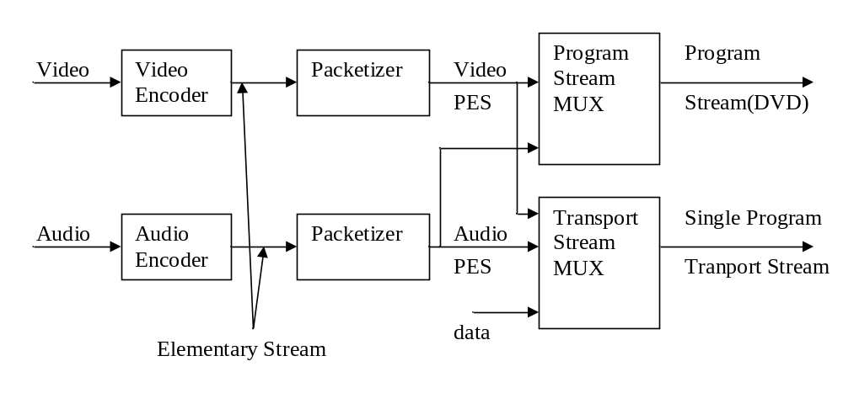
-----------------------------------------------------------------------------------------------------------------------------------

TS流包结构
TS 由固定大小的数据包所组成，每个TS 包长度为188 字节（图2）。每个包传送一个包识别码（PID）。基本码流中的数据包均含有相同的PID，这样可使解码器（或解复用器）按其要求选择基本码流并排斥其它码流。数据包连续计数保证每个需要的数据包解码成可接收的码流，为使解码器能够正确识别每个数据包的起点并将比特流并行成字，需要一个有效的同步系统。
-----------------------------------------------------------------------------------------------------------------------------------

5105 的FMI总线知识
5105的FMI总线分为4个bank，每个bank只有某种特定的功能，并不能支持所有的功能。例如，bank0支持flash， bank1支持DVBCI，back2支持HDD，等等。所以，在做硬件PCB时候，需要注意将支持的硬件挂载支持的bank上。另外，每个bank都有一个片选信号。就5105来讲，有四个bank，所以对应NOFMICSA, NOTFMICSB, NOTFMICSC, NOTFMICSD四个信号。在做Schematic时，要正确合理的接这四个信号。
另外，其他STB芯片也有相同的特性，例如5100，5516等，需注意。
总结：在做DVBCI, HDD, FLASH（不同公司）时，需要选择对应bank，选择对应CS
-----------------------------------------------------------------------------------------------------------------------------------

5105的PIO知识
5105的五个PIO口，每个PIO口都具有各自的功能。有的支持I2C (SSC1_MRST_DINOUT, SSC1_SCLKINOUT)，有的支持SMRAT CARD (SCO_DATAINOUT, SCO_FSCLK0…)，还有的支持串口或者modem（ASC0_RTS，ASC0_CTS）。有些IO口具有多种功能，所以在做Schematic时，需要合理分配这些IO资源，达到最佳效果。
就5105来说PIO0主要支持smart card，PIO3的5，6管脚支持DVBCI的IOWR，IORD。所以，一定要注意，不能胡乱给DVBCI的读写信号分配个IO口。
总结：在连接PIO时，一定要仔细查看datasheet，看看PIO的功能。是general PIO，还是专用的PIO。另外还要注意复用的功能。
-----------------------------------------------------------------------------------------------------------------------------------
2005-9-23

学习软件的方法
根据输出的调试信息，用’>logo.txt’抓下来。然后根据logo的打印信息，按顺序一条一条的看。
-----------------------------------------------------------------------------------------------------------------------------------
2005-10-10

CIS介绍 (http://docs.sun.com/app/docs/doc/802-6321/6ia14nlio?a=view)
CIS是Card Information Structure.的缩写。
The Card Information Structure (CIS) is a data structure accessed through Card Services that contains identification and configuration information about PC Cards. The CIS includes information such as device speed, data size, and system resources required for PC Card operation. A PC Card driver accesses the CIS during initialization to determine the configuration options supported by a PC Card.
The CIS is a singly linked list of variable-length data blocks (called tuples) that describe the function and characteristics of a PC Card. Each tuple has a one-byte code describing the tuple type, and a one-byte link that is the offset to the start of the next tuple in the list. Each tuple can contain subtuples that elaborate on the information provided by the parent tuple.
PC Card drivers use the csx_GetFirstTuple(9F), csx_GetNextTuple(9F), and csx_GetTupleData(9F) functions to determine the exact configuration requirements of a PC Card. Drivers can then verify through Card Services the availability of the resources needed by the PC Card. If Card Services is able to allocate these resources, PC Card drivers secure them one at a time until all resources are obtained. Once all card resources are obtained, the PC Card driver can configure the PC Card.
The Card Information Structure must begin at address 0 but need not be a single, contiguous region. It is recommended that the Card Information Structure and the Function Configuration registers be located at relatively low addresses to ensure their accessibility by all hosts!
-----------------------------------------------------------------------------------------------------------------------------------

Metaformat
The PCMCIA specification refers to the combination of all the tuples used to describe a PC Card as a metaformat. Because of the Metaformat structure, the CIS can be read by any operating system.
There are four different types of Metaformat. Solaris CIS parsing functions account for the differences in information storage when reading the CIS information, and present the CIS information in a defined structure. However, for vendor-specific tuples, a PC Card driver may have to parse the CIS information and handle the organization of the data itself. See the PC Card Standard for information on parsing vendor-specific tuples.
16-Bit PC Card Metaformat in Attribute Memory Space The CIS always begins at location zero of attribute memory space and is stored only in even bytes. Odd-byte data stored in the attribute memory space is not defined.
16-bit PC Card Metaformat in Common Memory Space The CIS information always begin at location zero of attribute memory and can be stored only in even bytes. The common memory CIS can be stored immediately following the attribute memory CIS. The CIS attribute information can be stored in both even and odd bytes in common memory space; however, data can only be accessed on even-byte addresses.
16-bit PC Card Metaformat for Multiple Function Cards The multiple function link tuple, CISTPL_LONGLINK_MFC, must be included in the first or global CIS on a 16-bit PC Card to identify the card as containing multiple functions. This tuple does not apply to and must never be used by a CardBus PC Card. The 16-bit PC Card is also required to contain multiple CIS structures for each set of configuration registers on the card.
CardBus PC Card Metaformat Tuple chains may be located in any of the card space with the exception of I/O space. Tuple chains can be located in the configuration space, memory space, or expansion ROM. Multiple function CardBus PC Cards have an independent configuration space and CIS for each function.
-----------------------------------------------------------------------------------------------------------------------------------

Tuple Parsing
Tuple Parsing
A tuple provides information to the PCMCIA framework and PC Card drivers about configuration options available for a PC Card. This information is presented in a raw format; Solaris Card Services provides tuple parsing functions that allow drivers to interpret the raw tuple information into card configuration options.
Each tuple contains a unique identifier that describes the type of information contained in the tuple, the number of bytes contained in the tuple, and a data area that contains the tuple information. Tuples can be defined in relation to three PC Card layers:
The basic compatibility layer defines the tuples necessary for PC Cards to be compatible on all host systems.
The data recording format layer defines the tuple format of PC Memory Cards. Memory cards may be either block addressable or byte addressable.
The data organization layer defines the organization of a particular partition on a PC Memory Card. For example, a tuple could specify whether the partition contains a file system, application-specific information, or executable code images.
-----------------------------------------------------------------------------------------------------------------------------------

PCMCIA卡分以下三种接口
Three interfaces:
16-bitPC Card Memory-only
16-bit PC Card I/O and Memory
CardBus PC Card
-----------------------------------------------------------------------------------------------------------------------------------

PCMCIA卡的memory分两部分
一部分是common memory，有26根地址线，最大支持64MB空间；如果有地址扩展寄存器的话，最大可以扩展到2Byte地址空间。
另外一部分是Attribute memory space。包括CIS，Configuration register，和保留空间reserved space。
-----------------------------------------------------------------------------------------------------------------------------------
2005-10-24

5105DVR 程序学习记录
- clilib.c文件的ExitLoop = read_input(StringBuffer, Prompt_p); 语句将在testtool模式下的输入的命令读入。
-----------------------------------------------------------------------------------------------------------------------------------
2005-10-31

GUI环境设置
当试图运行gui进入debug环境时失败，可以尝试修改\5517REF\make\Toolset.mak文件中：
st20run -g $(addprefix -l ,$(CFG_PATH…..
为：st20dev -g $(addprefix -l ,$(CFG_PATH…..
-----------------------------------------------------------------------------------------------------------------------------------

Error: Warning-st20link-user defined section internal_section has not een placed with place command
在\5517\config\board\alliref_common.cfg中加入：
## Section for partitions in internal (on-chip) memory.
place internal_section INTERNAL
place internal_section_noinit INTERNAL -noinit

## Section for partitions in general external (off-chip) memory.
place system_section EXTERNAL
place system_section_noinit EXTERNAL -noinit

## Section for non-cached partitions.
place ncache_section NONCACHED -noinit
-----------------------------------------------------------------------------------------------------------------------------------

-----------------------------------------------------------------------------------------------------------------------------------
2005-11-2

AVS标准
AVS (Audio Video codingStandard)
-----------------------------------------------------------------------------------------------------------------------------------
2005-11-3

PCMCIA卡调试总结
今天终于把DVB-CI specific卡的CIS读出来了。以下是一些调试总结：
- 5V卡对电压的要求是非常敏感的，应该用5V的地方绝对不能用3V代替。尤其是：RESET, WAIT#, CD1#, CD2这四个信号一定要用5V（这个困扰了我们好久），另外IREQ#, CE1#和CE2#也一定要用5V
- 地址线A0～A14，可以分别接：NOTFMIBE1, FMI_ADDR1, FMI_ADDR2….FMI_ADDR 14, FMI_ADDR18
- CIS的首地址在：DVB-CI的FMI基地址+0x48000。该地址对应与2的地址线连接方法。
-----------------------------------------------------------------------------------------------------------------------------------
2005-11-16

Gmake和Gmake clean
当修改.c文件时，用gmake命令就可以重新编译；当修改.h文件时，必须先用gmake clean，然后再gmake才可以。因为.h文件不会自动更新。
-----------------------------------------------------------------------------------------------------------------------------------
2005-11-18

7710brick的tuner接法
1．7710brick板有30V供电电源
2．注意跳线是串行还是并行。
3．Tuner插在UL1插槽的左边一侧。
-----------------------------------------------------------------------------------------------------------------------------------

1080i, 1080p解释
1080p基础
要说清楚1080p，我们首先要把1080i和720p讲清楚。1080i和720p同是国际认可的数字高清晰度电视标准。原NTSC国家采用的是1080i/60Hz格式，与NTSC模拟电视场频相同。而欧洲以及中国等一些原PAL制国家则采用了1080i/50Hz模式，场频与PAL模拟电视相同。至于720p，则由于IT厂商更深的渗透到了电视行业而成为了一个可选的标准，目前开始在以光盘为载体的HDTV播放机领域拓展地盘。
以日本数字电视标准为例，按照显示格式的不同，共分为以下5种规格：
D1：480i格式，和NTSC模拟电视清晰度相同，行频为15.25kHz
D2：480P格式，和逐行扫描DVD规格相同，行频为31.5kHz
D3：1080i格式，分辨率为1920×1080i/60Hz，行频为33.75kHz
D4：720p格式，分辨率为1280×720p/60Hz，行频为45kHz
D5：1080p格式，分辨率为1920×1080逐行扫描，专业格式
其中以D3的1080i作为高清晰度电视的基本格式，但是也兼容720p格式的播放。而D5规格的1080p则作为高级的专业模式，普遍应用于电视台、电影制作。电视台发送的1080i和720p电视信号都是由1080p信号源转换播出的。
可以看出，1080p是一个事实上存在的标准，但是1080p目前并不是民用领域使用的标准。1080p不是只有一种60Hz场频，其实真正应用得最多的是24Hz、25Hz、30Hz三种场频规格。
我们知道电影是以每秒24幅的方式播放胶片的。以1080p/24Hz方式拍摄的数字图像可以无损失的传送到DLP/D-ILA等数字电影投影机上，以电影格式播放。1080p/24Hz是为电影准备的一种格式。
如果采用1080p/25Hz格式拍摄高清晰度内容，则可以方便地将每一帧完整的1080p图像拆成两帧隔行扫描的1080i图像。这样1080p/25Hz格式就变成了1080i/50Hz的图像，方便应用于欧洲和中国这些原PAL制国家的数字高清晰度电视。
同理，1080p/30Hz上也可以在拍摄完毕后方便地转换为1080i/60Hz的图像，方便应用于美国ATS和日本ISDB等原NTSC制模拟电视国家。
1080p转换为720p的图像则更加简单，只需要在每三个像素行中去掉一行，每三个像素列中去掉一列，1080p的三分之二正好是720p。
1080p之间的各种格式可以通过昂贵的专业设备相互转换，清晰度上一般没有损失，但运动图像的连贯性会稍有影响。转换成为720p从清晰度上会有所损失，而图像的连贯性没有变化。

1080p的应用
讲了这么多基础知识，要转入正题了，目前国内市场上的1080p是不是货真价实呢？

要播放真正的1080p/60Hz电视图像，电视机的行频应该达到67kHz，这样的显像管电视机目前还没有。市场上号称支持1080p的显像管电视机行频一般在31.5kHz到38kHz，充其量只能播放800×600分辨率的图像。它们号称能播放1080p的真正原理是：运用数字图像转换技术，将1920×1080p的图像信号通过模拟→数字图像转换器转换成为低分辨率的数字图像，然后经过数字图像处理电路，最终通过数字→模拟转换器转换为模拟信号在显像管上显示。数字高清晰度图像信号在这中间要经过模拟转数字到数字处理再数字转换模拟这个漫长且复杂的过程，图像信息量和色彩会受到很大的损失。

以目前显像管电视机的视频带宽而言，其处理高清晰度信号最佳的方式是直接将1080i的模拟色差信号解调成RGB信号或将RGB信号原封不动地送到显像管这个模拟器件上，这样经过的步骤最少，效果最好。

1080p/24Hz的图像行频只需要26.8kHz，普通逐行彩电都能达到这个指标，它是否适合电视机呢？24Hz场频对于显像管电视来说实在太低了，远远低于PAL制50Hz标准扫描频率，画面会闪到无法正常收看。所以1080p/24Hz只能够应用于数字电影编辑制作而不能用于电视播放。对于TFT液晶屏和PDP等离子屏以及用于投影的DLP和LCOS这些数字显示器件来说，其分辨率都是固定不变的。每一种显示屏都有一个最佳的分辨率，如普通的15英寸液晶电视，其分辨率是1024×768，任何其他格式的信号都要转换为1024×768来显示。所以，这些数字显示器件播放1080p格式的图像都不是什么难事，只要把1080p这个格式写入软件，能正确的识别和转换就可以了，但最终显示的是该显示设备的固定分辨率。

那么，现阶段有没有分辨率真正达到1920×1080的数字显示屏呢？答案是：有！部分高档超大屏幕TFT液晶屏和PDP等离子屏以及用于投影的DLP和LCOS目前有能力达到这种有效分辨率，但是这样的显示设备目前都还是天价。要完整显示真正的1080p图像，消费者至少要花超过10万元的代价购买显示设备，这对大部分人来说是不现实的。目前，在国内市场上还没有一款能直接无损显示1080p图像的电视机正式在商业领域销售，真正意义上的1080p电视机估计要在未来五年后才可能成为多数消费者的选择。

当然，兼容1080p并不是坏事，能够识别并降频显示1080p信号总比不能显示好。问题是目前市面上还没有真正的1080p信号源，推出所谓1080p电视机的厂家也没有可以演示的信号。这就如同画了一个饼，这饼是给消费者看的，不是吃的。部分厂商目前之所以要大力宣传1080p，宣传卖点的因素远大于实际效果。未来一两年内可能有1080p的光盘软件出现，微软的WMV-HD光盘存储格式就是1080p。但是WMV-HD目前只能用电脑播放，还没有一台正式的播放样机，当然也就谈不上大量发行光盘了。

综上所述，1080p在近期只可能是厂家宣传的一种噱头，只有在未来真正达到1920×1080分辨率的显示器大量出现，1080p对于我们才会有实际意义。消费者对于1080p要做清醒的认识，不要盲目听信厂家的商业宣传，为自己绝对不会用到的功能掏腰包。
1、液晶电视是固定分辨率的显示设备，无论输入什么样的显示格式，最后都要被转换成该显示器的最佳分辨率来显示
2、一些高档型号的前投影机能够真正显示1080p信号，但它们都价格不菲，还没有正式进入国内市场
3、三星最新推出的70英寸PDP和57英寸液晶电视可以真正显示1080p信号，但价格惊人
-----------------------------------------------------------------------------------------------------------------------------------

HDMI 接口速率
An HDMI connection allows input at high rates of speed, up to 5 Gbps. This leaves a lot of spare capacity for future applications; for example, a current uncompressed HD movie “only” requires 2.2 Gbps for both video and multi-channel audio.
-----------------------------------------------------------------------------------------------------------------------------------

S/PDIF 接口定义
目前许多独立声卡及板载声卡都为用户提供了S/PDIF接口，所谓的S/PDIF（Sony/Philips Digital InterFace，索尼和飞利浦数字接口）是一种音频传输格式，它通过同轴电缆或光纤进行数字音频信号传输，取代了传统的模拟信号传输方式，因此可以取得更好的音质。就传输方式而言，S/PDIF口技术应用在声卡上表现为输出（S/PDIF OUT）和输入（S/PDIF IN）两种。其接口通常也有两种，一种是RCA同轴接口，另一种则是TOSLINK光纤接口。其中RCA接口是非标准的，它的优点是阻抗恒定、有较宽的传输带宽。而使用光纤其主要优势在于无需考虑接口电平及阻抗问题，接口灵活且抗干扰能力更强，可以获得优于同轴接口的音质。
-----------------------------------------------------------------------------------------------------------------------------------
2005-12-20

5105、7100中NOTFMIBE0和NOTFMIBE1的定义
当FMI总线读取16bits数据时，NOTFMIBE0=0;NOTFMIBE1=1;
当FMI总线读取8bits数据时， NOTFMIBE0=1; NOTFMIBE1=0; (待确认ing)
-----------------------------------------------------------------------------------------------------------------------------------
2006-1-10

Audio培训总结
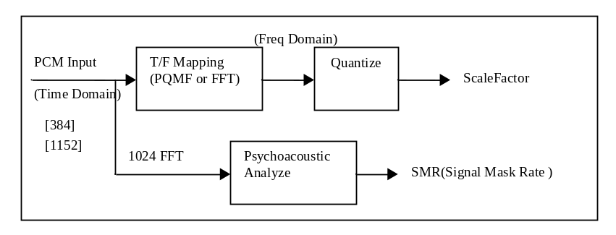
- 输入数据为PCM input。对于MPEG-1 Layer1每通道 (channel)每帧(frame)384个sample[384]；对于MPEG-1 Layer2每帧1152个sample [1152].
- MPEG-1 layer1 采样率(每秒钟sample的个数)有三种选择：48KHz, 32KHz, 44.1KHz.
- MPEG-1 layer2 传输码率384Kbps
- 其中Psychoacoustic模块的作用是分析出传送声音的特性。得到SMR曲线。其原理是：高能量的频率分量会屏蔽与之相邻的低能量的频率分量。听不到的声音就没必要去传送。根据SMR的曲线，可以为每个频率分量分配合适的量化bit数目。即：能量高的频率分量用较多bit来量化，能量低的用较少的bit来量化。从而达到降低传送bit的目的。另外，该模块用1024FFT来实现。对于MPEG-1 layer2来说每帧有1152个采样点，所以只要把1024的中点对应到1152个采样点的中点，对采样值进行FFT变换即可。
- PQMF：对于MPEG-1 layer2的1152个采样点，32个为一组，每次输入PQMF一组数据，然后进行欠采样，每个滤波器产生1个数据。这样，总共产生了36*32个数据。
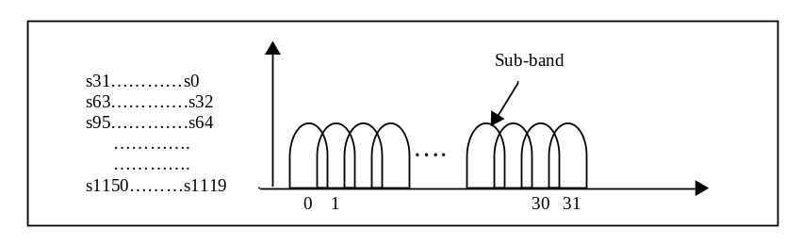
- MP3(MPEG-1 layer3)传输码率128Kbps
- MPEG-II
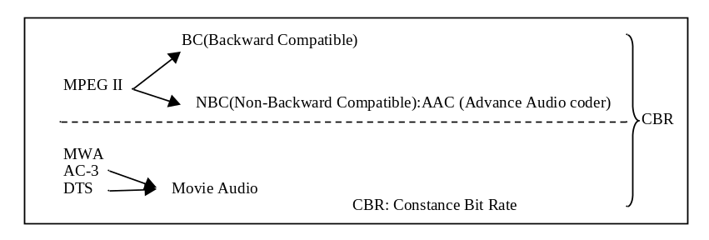
- Stereo 是双声道

-----------------------------------------------------------------------------------------------------------------------------------

Video培训
ITU H.261 H.262 H.263 ++++(+50%)H.264 H.265
ISO MPEG1 MPEG2 MPEG4-AVC part10
80年代 93年
H.261和H.263用于可视电话。
-----------------------------------------------------------------------------------------------------------------------------------

H.264、MPEG2、MPEG4的bit率
H.264 : 1.5Mbps (16个参考帧)
MPEG2: 2.5Mbps (2个参考帧), TS流为188byte的包，每个包中包含一个pid
MPEG4: 2Mbps
-----------------------------------------------------------------------------------------------------------------------------------

-----------------------------------------------------------------------------------------------------------------------------------

条件接收的破解和反破解 CA CI DVB-CI
基于算法的破解：
从算法入手是破解CA的最直接方法。由于解密部分是在IC卡内实现的，如果CA厂家选择的IC卡的功能较弱很难实现高安全度得复杂算法。到目前为止，大部分密钥小于100bit得单一算法都有很大机会被破解。要对付算法破解主要有两种办法：1 加长密钥 2 采用多重算法。密文＝算法(明文、密钥)。在大部分加密应用中，明文、算法和密钥都是未知的。但是在数字广播电视中明文和密文都是已知的，一般来说成熟的加密算法也是被公开的。那么只有密钥一个未知要素。被破解的几率比其他加密系统要大的多。但采用多重算法就完全不同了：密文=算法2[算法1(明文、密钥1)，密钥2]，整个系统中的密钥1、密钥2和算法1都是未知要素，因此被破解的几率大大降低了。即使是穷举法也很难奏效。
基于IC卡的破解：
在CA系统中，作为解密机的IC卡是破解者唾手可得的。与电信等行业不同，数字广播系统是单向传播系统。一旦IC卡被破解，非法使用者是无法追踪的。IC卡破解方法有两种：一种是完全复制，这种卡一般都没有经过个性化授权（比如在出厂前预制专用的客户密码识别号等），因此很容易复制；二是仿制卡，部分IC卡功能不强，解密的工作不能完全在IC卡内完成，需要借助机顶盒内的cpu做部分解密工作。对于这种ic卡破解者一般有两种做法：1先找出密钥库，然后放到自己的仿制卡里；2找出IC卡的授权操作指令，加以屏蔽或修改。这样破解后的卡可以任意播放加密的节目。

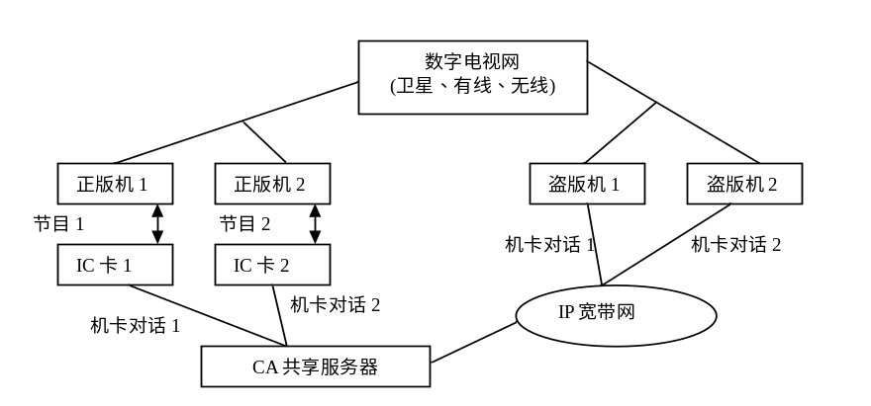

-----------------------------------------------------------------------------------------------------------------------------------

The Difference between RGB & YPbPr
Q:Could you explain the signal differences (between RGB and YPrPb). I can use either between my deck and Targa DTX - is one better than the other? less processor intensive? look better?

A:I don't know about how 'processor intensive' they are, but I can tell you what each is: RGB is the raw Red, Green, and Blue signals from a video source such as a camera or computer video board. Each of these includes luminance so that if you view each one of them separately, you will see a form of B/W image (I am ignoring the need for sync at the moment). YPrPb as you call it (I'd prefer to call it Y,R-Y,B-Y) are MATRIXED. That is, these components are derived from RGB by adding or subtracting them to get the new components. Y (or luminance) is derived by adding Red, Green, and Blue together in a specific formula to make the Black &
White signal we refer to as luminance (the formula is 30% Red, 59% Green, and 11% Blue). R-Y is derived by taking the newly-created luminance signal and subtracting it from the raw Red signal. Since we already have a luminance signal (Y), we don't need the Y information in the red component so we subtract it, leaving only the color difference component for red we call R-Y (or Pr).
We do the same thing with the Blue channel, subtracting Y from it to leave only the color component of blue. We do not need to make a G-Y component because we have the others, so we can matrix them to get what's left, which is Green. Now I suppose you'd want to know why we do this. Here's one explanation: Each component of R, G, and B uses a lot of bandwidth. For proper component detail, they each need to be about 4.2Mhz or so. 4.2Mhz times 3 equals 12.6Mhz. That's a lot to record on tape or digitize into a computer. Since the luminance component is common to all 3, why send it 3 times? Matrix it so that you only send it once (Y), and send the color difference signals (R-Y and B-Y) separately. The result is more efficient use of the bandwidth. Typically, the color components are each about half the bandwidth of the luminance component. Therefore you have saved 4.2Mhz of bandwidth out of the total of 12.6Mhz, giving you 8.4 (Y 4.2, R-Y 2.1, B-Y 2.1) with very little lost in the final image (only the color channels are compromized, and they can get by with less bandwidth without a noticable effect).
-----------------------------------------------------------------------------------------------------------------------------------
2006-2-23

Dual Boot Summarization
- Please refer to: C:\STM\ST20R2.1.2\examples\dualboot
- ST20-C1 Core boot from the low address of the Flash, while ST20-C2 Core boot from the high address of flash.
- Pleas refer to: C:/STM/ST20R2.1.2/doc/st20/st20hyper/html/refman/rom2.htm
-----------------------------------------------------------------------------------------------------------------------------------

ROM image format
A ROM image can be produced as a binary file (without location information), a hexadecimal file or a Motorola S-record file.
-----------------------------------------------------------------------------------------------------------------------------------

-----------------------------------------------------------------------------------------------------------------------------------

电视制式分析
视频信号是一种模拟信号，由视频模拟数据和视频同步数据构成，用于接收端正确地显示图像。信号的细节取决于应用的视频标准或者“制式”--NTSC（美国全国电视标准委员会，National Television Standards Committee）、PAL（逐行倒相，Phase Alternate Line）以及SECAM（顺序传送与存储彩色电视系统，法国采用的一种电视制式，SEquential Couleur Avec Memoire）。在PC领域，由于使用的制式不同，存在不兼容的情况。就拿分辨率来说，有的制式每帧有625线（50Hz），有的则每帧只有525线（60 Hz）。后者是北美和日本采用的标准，统称为NTSC。通常，一个视频信号是由一个视频源生成的，比如摄像机、VCR或者电视调谐器等。为传输图像，视频源首先要生成—个垂直同步信号（V SYNC）。这个信号会重设接收端设备（PC显示器），保征新图像从屏幕的顶部开始显示。发出VSYNC信号之后，视频源接着扫描图像的第一行。完成后，视频源又生成一个水平同步信号，重设接收端，以便从屏幕左侧开始显示下一行。并针对图像的每一行，都要发出一条扫描线，以及一个水平同步脉冲信号。

另外，NTSC标准还规定视频源每秒钟需要发送30幅完整的图像（帧）。假如不作其它处理，闪烁现象会非常严重。为解决这个问题，每帧又被均分为两部分，每部分2 62.5行。一部分全是奇数行，另一部分则全是偶数行。显示的时候，先扫描奇数行，再扫描偶数行，就可以有效地改善图像显示的稳定性，减少闪烁。目前世界上彩色电视主要有三种制式，即NTSC、PAL和SECAM制式，三种制式目前尚无法统一。我国采用的是PAL-D制式。一般等离子都兼容以上的电视制式。
-----------------------------------------------------------------------------------------------------------------------------------
2006-2-28

可见光范围
380nm~780nm的光属于可见光
-----------------------------------------------------------------------------------------------------------------------------------
2006-3-15

H.264与MPEG4比较
- 最近看了H264的文档和软件,发表一下自己的看法。H264的编码效率高于MPEG4,但复杂度也很高，成本也高，而且与以前的有很大的不一样。比如说1/4 pel，H264的算法与MPEG4的算法不一样。比如说MC，H264支持到4x4 sub-block,MPEG4支持到8x8 block。比如说DCT，H264支持4x4近似DCT,MPEG4/2支持8x8DCT。比如说熵编码，H264是CABAC/CAVLC(CABAC好于CAVLC),MPEG4/2为VLC。H264支持Intra prediction, MPEG4只有DC/AC prediction。我对于H264是否能成为HD-DVD的标准有疑惑（虽然大家都在谈论H264），只能等到三月份标准的确定。
- 我说的复杂度低，指的是实现复杂度，但是其计算复杂度确实要比MPEG4高的多我之所以学习H.264是因为它有应用前景（大家可以想一下，当年MPEG1出来时，编码一分钟的视频需要多少时间？但是现在MPEG1成为VCD的标准了吗？） H.264的编码要实时进行，需要的代价比较大，但是其解码比MPEG4复杂度要低所以我认为总体来说还是有应用前景的！
- 是的，H.264准备作为低码率的补充，但是其与MPEG4不兼容，可以认为是一个新的压缩标准。 H.系列是ITU组织制订的，MPEG是ISO制订的 H.261就是MPEG1 H.263基本上是为视频会议优化的标准 H.264/AVC/H.26L是一个标准，就是现在说的MPEG4 Part 10
- 不知斑竹所指实现复杂度和计算复杂度有何区别？在我看来，要实现H264，不仅考虑计算量，还要考虑存贮读写。对于PC,现在的CPU支持的MMX,有助于提高MPEG的解码速度。对于专门的解码芯片，要新的设计。因为MPEG或H264都会用到预测(intra/inter),MPEG的B图用到两幅图预测，H264提到multi-frame prediction,而且H264的预测的运动矢量个数最大到16/32个，这对于存贮是一个瓶颈。当然提高整个系统的性能会提高成本。斑竹，你的H264的解码速度如何？我刚刚测了一下，forman qcif(176x144),100 frames,1.632second.没有优化，C4-1.8G,DDR266.解码速度为61f/s.对于DVD分辨率是720x480,30f/s,是61f/s的6.7倍。对于HD－DVD分辨率是1920x1088,30f/s,是61f/s的40倍。
- H264的压缩率比mpeg4压缩率高，那么h264的算法优于mpeg4,而计算速度上低于mpeg4。H264将宏块macroblock或宏块对macroblock pair分成更小的子块sub block,大小为4x4,色度块可以到2x2,（对于mpeg4来讲，最小的划分为8x8），这样可以在一幅图的细节上预测找到更为匹配的块，计算量也相应增加。h264区别于mpeg4最大的地方采用CABAC二进制算术编码，（关于算术编码部分，我搞得还不十分清楚），由于基于上下文自适应，那么解码过程中需要以前的解码信息较多（mpeg4/2中vlc不需要），计算量上也增加。我说的存贮上的瓶颈，主要指带宽上的瓶颈。因为h264基本采用基于上下文的自适应，那么在解码过程中上下文信息是通过内存相交换的。我现在没算出在带宽上h264是mpeg4的多少。关于h264,由于标准未定，而且草本draft之间的说明相差比较大，而且很多地方描述很难弄懂（对我来讲）。但是如果我们在标准制定之后，再去研究，那我们比别人落后得更多。
- jsb2009: 看样子你对H.264也研究很深啊，佩服！我们可以好好交流一下！ 1、对于你的计算量的解释，我基本同意，对intra帧确实计算量来源于块的大小。对于inter帧，除了前数原因外，参考帧数也是一个主要原因； 2、算术编码其主要需要记录的是“概率”，这是所有熵编码器都需要记录的，虽然说是Context，其实记录的信息并不多，从实现上看，基本上是状态机的转移而已（依据前面的解码来修正概率值），我想瓶颈不在于此；其实H.264有关于内存带宽的研究文档，文档中指出带宽消耗最大的是intra predict部分，而不是熵编码器部分。当然，经我测试发现CABAC部分消耗CPU达34%之多！另一个熵编码器是CAVLC，他基本上是查表，与MPEG4差别不大，怎么能说是瓶颈呢？再说H.264的CAVLC实现十分简单（有利于解码器的设计）！不象MPEG4，目前各种 VLC解码方法层出不穷，倒是很有挑战意义...... :-) 3、关于研究时间，我的看法是：不见得非要和标准兼容（当然，如果是学术研究、对付导师、写写文章除外），我现在准备把手上的代码优化完后就加入GMC和多小波编码方法，到时肯定不会和标准兼容！
-----------------------------------------------------------------------------------------------------------------------------------
2006-3-27

业界要闻
目前，只有上海文广具有IPTV的牌照。据悉，半个月后央视也将得到一张IPTV的牌照。
-----------------------------------------------------------------------------------------------------------------------------------

dB1 dBd dBm dBc定义
dBi和dBd是功率增益的单位，两者都是相对值，但参考基准不一样。dBi的参考基准为全方向性天线；dBd的参考基准为偶极子。一般认为dBi和dBd表示同一个增益，用dBi表示的值比用dBd表示的要大2.15 dBi。例如：对于一增益为16 dBd的天线，其增益折算成单位为dBi时，则为18.15dBi，一般忽略小数位，为18dBi。

dB也是功率增益的单位，表示一个相对值。当计算A的功率相比于B大或小多少个dB时，可按公式10 lg A/B计算。例如：A功率比B功率大一倍，那么10 lg A/B = 10 lg 2 =3dB。也就是说，A的功率比B的功率大3dB；如果A的功率为46dBm，B的功率为40dBm，则可以说，A比B大6dB；如果A天线为12dBd，B天线为14dBd，可以说A比B小2dB。

dBm是一个表示功率绝对值的单位，计算公式为：10lg功率值/1mW。例如：如果发射功率为1mW，按dBm单位进行折算后的值应为：10 lg 1mW/1mW = 0dBm；对于40W的功率,则10 lg(40W/1mW)=46dBm。

dBc也是一个表示功率相对值的单位，与dB的计算方法完全一样。一般来说，dBc相对于载波(Carrier)功率而言。在许多情况下，用来度量载波功率的相对值，如度量干扰（同频干扰、互调干扰、交调干扰、带外干扰等）以及耦合、杂散等的相对量值。在采用dBc的地方，原则上也可以使用dB替代。
-----------------------------------------------------------------------------------------------------------------------------------

-----------------------------------------------------------------------------------------------------------------------------------

-----------------------------------------------------------------------------------------------------------------------------------

-----------------------------------------------------------------------------------------------------------------------------------

-----------------------------------------------------------------------------------------------------------------------------------

-----------------------------------------------------------------------------------------------------------------------------------

-----------------------------------------------------------------------------------------------------------------------------------

-----------------------------------------------------------------------------------------------------------------------------------

